Pokoloruj zgodnie z instrukcją.
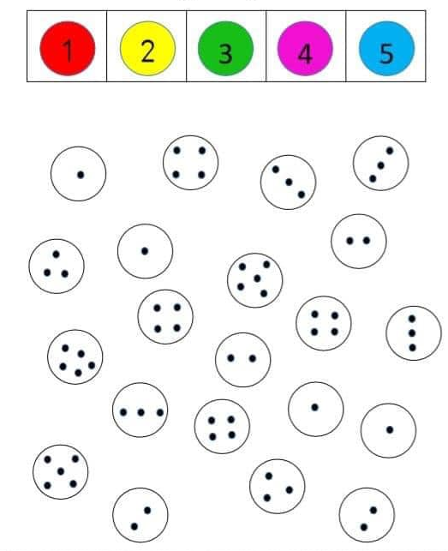

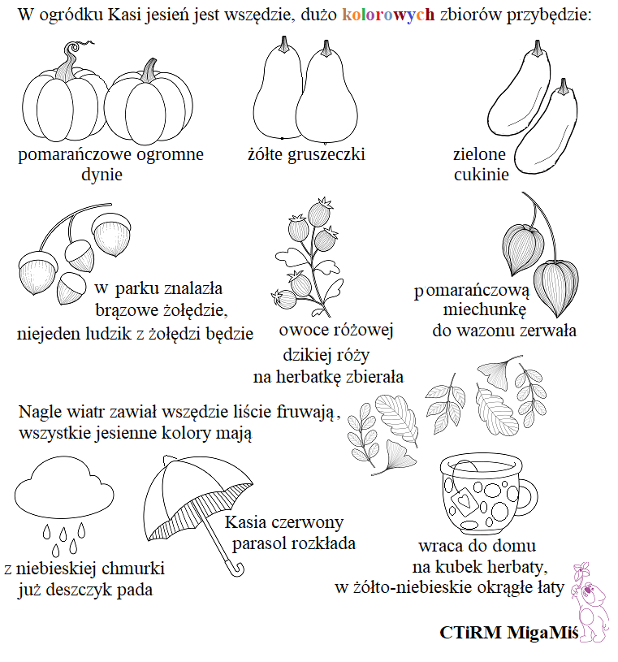

Popraw po śladzie.
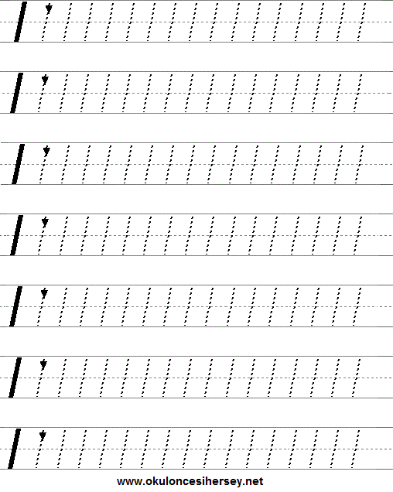

Zabawa paluszkowa Witające się rączki (według K. Sąsiadka).

